Хозяйственно-бытовой труд в первой младшей группе
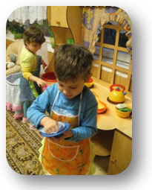
У ребенка на третьем году жизни формируются предпосылки, обеспечивающие возникновение трудовой деятельности: представления о бытовом труде взрослых (родителей и других членов семьи, младшего воспитателя и дворника в детском саду); умение выполнить элементарное трудовое задание, совершать результативные действия; начала волевых качеств и др.
Хотя возможности детей этого возраста ограничены, их все же приобщают к хозяйственно-бытовому труду: у малышей развивают интерес к труду взрослых, их вовлекают в совместную с ними посильную работу, дают поручения, которые они могут выполнить.
Дети должны уметь называть наблюдаемые трудовые действия взрослых в семье, детском саду, на улице: няня моет и вытирает посуду; повар варит суп, компот, готовит другую еду; мама шьет платье, стирает и гладит белье; дворник подметает дорожки, расчищает их от снега.
Наряду с формированием представлений о бытовом труде взрослых детей привлекают в качестве помощников: по просьбе воспитателя малыши выносят на площадку игрушки, ставят стулья к столам, приносят и убирают материал для занятий, собирают бумагу с пола или листья на участке, приносят тарелки с хлебом на столы. Все это способствует овладению детьми трудовыми навыками, готовит их к более сложной трудовой деятельности в дальнейшем.
Выполнение даже элементарных трудовых поручений воспитатель связывает с заботой о других людях ― сверстниках, няне, родителях, дворнике. Вместе с тем педагог воспитывает желание помогать взрослым, выполнять их поручения, соблюдать чистоту и порядок: старательно вытирать Ноги, не сорить, не лить воду на пол при умывании, не разбрасывать игрушки.
Методика работы. Педагогическое руководство хозяйственно-бытовым трудом осуществляется с учетом возрастных особенностей детей этой группы.
Воспитатель, формируя элементарные трудовые навыки, опирается на большое стремление малышей к активности, самостоятельной деятельности, па их желание подражать взрослым. Задача воспитателя ― поддерживать и поощрять настойчивое «я сам!», а также научить детей целенаправленному действию. Наиболее приемлемой здесь оказывается индивидуальная форма организации труда. Ребенок, контактируя с воспитателем, учится выполнять определенные действия, затем ряд операций.
Особое внимание воспитатель уделяет показу и объяснению, как надо выполнять то или иное действие. «Ты тарелочку возьми вот так, двумя ладошками. Смотри, как я ее держу. Правильно, держи хорошо, к себе не прислоняй,― говорит воспитатель.― И я возьму тарелку. Давай поставим на стол. Ставь, Олечка, тарелку вот сюда. И ты, и все ребятки будут суп есть с хлебом». Воспитатель радуется, что ребенок успешно справился с заданием, радуется и девочка. Она получила первый урок участия в хозяйственно-бытовом труде.
Приобщая малыша к труду, важно, чтобы он видел и цель действия, и результат работы. Этому и способствует показ и объяснение взрослого. Он говорит: «Держи тарелочку двумя руками. Не прислоняй к себе. Поставь тарелочку на стол, ребята будут есть суп с хлебом». Все это понятно малышу. Он испытывает удовольствие не только оттого, что несет тарелку к столу, но и оттого, что достигает необходимого результата ― ставит ее на стол.
Однако мало только показать и объяснить, как следует выполнить действие. Малышу нужна непосредственная помощь. Воспитатель может вместе с ребенком нести на участок мишку, машину; дать малышу в руки подставку с карандашами, показав как надо ее держать (крепко ее захватить руками малыша), чтобы не выскользнула из рук, и поставить ее в шкаф. Постепенно дети овладевают навыками, и взрослый может уже ограничиться оказанием помощи лишь в случае выполнения ребенком трудного действия. По мере освоения действий воспитатель использует другой прием ― напоминание: «Ты, Костя, стульчик всегда немножко приподнимай, когда его ставишь к столу. Тогда не будет так шумно. Покажи, как ты это сделаешь. Вот и хорошо. Еще так же поставь другой стульчик».
Очень важно создать спокойную и деловую атмосферу, не торопить ребенка с выполнением задания, не делать за него того, что он может сделать сам. И конечно, нужно помнить о постоянстве требований относительно того, что и как должен делать ребенок. Так, воспитатель обращает внимание малыша только на такую последовательность в работе: «Сначала нужно все карандаши со стола собрать, сложить их так, чтобы отточенные концы были с одной стороны, поставить их в подставку (бокал, стакан) неотточенной частью вниз, а затем отнести подставку на полочку». Если взрослый и в дальнейшем будет постоянен в содержании требований, ребенок научится необходимым действиям, усвоит их последовательность. У малыша выработается привычка действовать определенным образом.
Примером может служить игра-занятие «Как игрушки убежали от Коли». Содержание игры заключается в том, что мальчик Коля любил играть в игрушки, но ленился их убирать. Однажды машина, мяч, мишка, кубики убежали от мальчика. Ему стало скучно, и он заплакал: «Почему и игрушки не берег, не убирал на место? Вот если бы они ко мне вернулись, я стал бы их всегда убирать». Игрушки услышали ли слова и вернулись к Коле. Он обрадовался мишке, кубикам, мячу, машине, все сложил аккуратно.
Ребята могут в ходе развития сюжета помочь Коле навести порядок в игрушках. Малышей можно спросить, почему игрушки убежали от мальчика, что нужно делать, чтобы они не покидали детей. Все это воспитывает у ребят правильное отношение к хозяйственно-бытовому труду, интерес к нему, обеспечивает овладение необходимыми действиями.
Успех детей нужно отмечать. Поощрение создает у ребенка радостное настроение, стремление к повторению действия, к достижению желаемого результата.
Детям можно прочитать художественное произведение, например «Маша-растеряша» Л. Воронковой, вызвать у них желание убирать все на свои места.
Для формирования у детей представлений о хозяйственно-бытовом труде взрослых воспитатель организует специальные наблюдения, обращает внимание малышей на то, что делает няня (чисто моет посуду, окна, пол, наводит порядок в группе, умывальной, раздевальной), на то, как надо стирать кукольное белье, гладить его, наводить порядок в игрушечном хозяйстве. Важно вызвать детей на разговор по поводу увиденного. При этом вести разговор не в форме беседы, а дать возможность ребенку свободно высказать то, что ему запомнилось, понравилось.
Организуя подобные наблюдения, педагог использует ситуации, позволяющие малышам принять элементарное участие в труде взрослого: убрать в буфет ложки, подать тряпочку, принести воды, повесить на низко висящую веревку выстиранную воспитателем кукольную одежду.
Выполнение детьми элементарных трудовых поручений вполне доступно для малышей двух-трех лет и вместе с тем ценно, так как готовит их к трудовой деятельности, становление которой происходит в старшем дошкольном возрасте.

Лагунова М.В., воспитатель
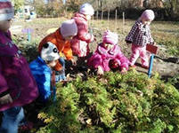
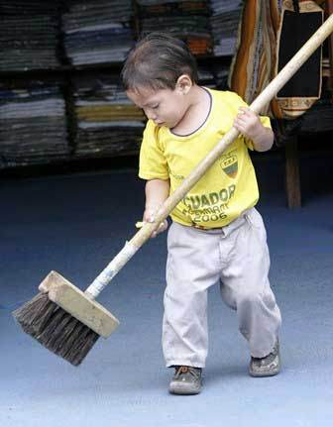
Источник: http://parohod.kg/children_work

